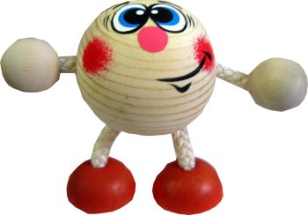

СЕНСОРНОЕ РАЗВИТИЕ ДЕТЕЙ
Рекомендации родителям по организации предметной среды (выбор игрушки) в семье.
Ребенок познает окружающий мир через действия с предметами, где ведущая роль принадлежит умению не только подражать взрослому, но и самостоятельному «обследованию».
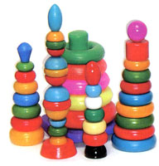
Рассмотрим подробнее, какие игрушки используются для сенсорного развития детей в семье.
«Пирамидки»
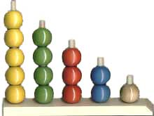
Пирамидка - очень полезная игрушка для малышей. В зависимости от цели, т.е. чему мы хотим научить ребенка, сравнивать колечки по величине или группировать их по цвету, целесообразно использовать одноцветные, либо многоцветные пирамидки. На сегодняшний день разнообразие пирамидок велико – выбирай на любой вкус: пирамидки-малышки, конусные пирамидки, пирамидки-шары, пирамидки с насадками, напольные пластмассовые пирамидки. Однако недостаточно просто дать её в руки ребёнку, нужно научить его, как с ней можно играть. Прежде всего, научите ребёнка снимать и надевать кольца на стержень.
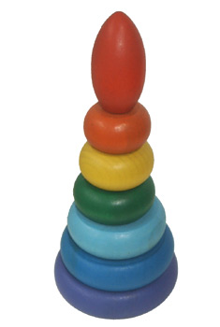
Для детей от 1 года до полутора пирамида должна быть простая, состоящая из 3-4 колец одного размера. Сначала малыши предпочитают разбирать пирамидку, т.е. снимать колечки с палочки. Нужно научить ребёнка правильно брать кольцо пирамидки пальцами и надевать его на стержень. Свой показ и помощь в овладении правильными действиями желательно сопровождать словами: "Вот так, взял колечки пальчиками, надел колечко на палочку, молодец, давай ещё". Малышу, который ещё не научился надевать колечки, можно помочь, взяв его ручки и действуя вместе. Надев все колечки и колпачок, покажите ему, что получилось. Затем можно игру усложнить, предложив пирамидки с колечками разного размера. Поначалу малыш будет складывать кольца, не обращая внимания на их размер. Наиболее простой и удобной является пирамидка с основанием в виде конуса. Нанизывая колечки на такую пирамидку, ребёнок сам убеждается, какое колечко свободно опускается, а какое не влезает на стержень. От 1 г. 5-6 мес. можно учить складыванию так называемой гладкой пирамиды. Пирамидка, сложенная правильно (от большего кольца к меньшему), на ощупь гладкая. Обратите внимание ребёнка на этот факт, научите его проверять ручкой, гладкая ли пирамидка. Проведите ручкой малыша по неправильно собранной пирамидке и обратите его внимание на имеющиеся неровности. А потом сделайте то же самое с правильно собранной, гладкой пирамидкой. Как нельзя лучше этой игре соответствует игрушка «Пирамидки-малышки». На подставочке находятся сразу пять маленьких одноцветных пирамидок: красная, желтая, зеленая, синяя и белая. Каждая пирамидка состоит из трех колечек разного размера. От 1 года 6 мес. до 2-х лет можно разнообразить действия с пирамидкой. Предложите ребёнку сложить дорожку из колец, располагая их от большего к меньшему. Сначала можно складывать, не обращая внимания на величину колец, потом сложите вместе ровную, постепенно сужающуюся дорожку. Для этой игры подходит пирамидка из семи колец с колпачком. Затем из колец можно построить башенку. Чтобы башенка была прочной, каждое верхнее колечко должно быть меньше нижнего. Чтобы ребёнок учился различать величину колец, можно разложить все кольца вперемежку, и предложить малышу найти самое маленькое, а потом самое большое и т.д. Накладывая одно колечко на другое, нужно показать, что большее по размеру кольцо всегда выступает из под меньшего. Пирамидка с кольцами разного цвета служит прекрасным материалом для различения разных цветов. Для этого игра с ребёнком должна сопровождаться не только показом, но и речевыми комментариями. Одним из вариантов этой игры является использование двух одинаковых пирамидок из 3-4 колец разного цвета - одна для Вас, другая - для ребёнка. Предложите малышу, который уже умеет нанизывать кольца, разобрать свою пирамидку (то же самое сделайте и со своей). Затем покажите кольцо определённого цвета и спросите малыша: "У тебя есть такое же, красное?" Если малыш ошибётся, помогите найти нужное и приложите к своему, чтобы продемонстрировать совпадение цветов.
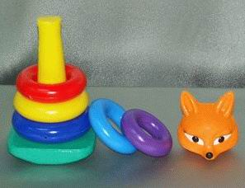
Для детей третьего года жизни пирамидка может состоять из 6-7 колец разного цвета. Взрослый показывает малышу красное колечко и просит: "Найди все красные (зелёные, жёлтые) колечки".
При складывании пирамидки важно учить ребёнка определять размеры колец на ощупь, а не только с помощью зрения, и на ощупь узнавать, правильно ли сложена пирамидка. Ребёнка 2-3 лет можно попросить закрыть глаза (или завязать их платком), и ощупать пирамидку, а потом спросить, ровная она или нет. Эту загадку можно сделать чрезвычайно интересной для ребёнка.
Таким образом, игра с пирамидкой учит ребенка не только выполнять определенные действия с ней – снимать и надевать колечки, но и знакомит детей с понятиями «большой», «маленький», «такой же», «цвет».
Учитывая индивидуальные особенности восприятия ребенка, необходимо отметить, что малыш-зритель довольно быстро обучается собирать пирамидку из 3-5 колечек, а также проверять правильность сборки. Поэтому ему можно предложить пирамидку, состоящую из большего числа колец. Интересной покажется маленькому "зрителю" и Семеновская разноцветная пирамидка, ведь ее колечки таких необычных цветов: розового, малинового, зеленого, белого. Эта игрушка - хороший стимул к дальнейшему совершенствованию зрительного восприятия. К тому же колечки Семеновской пирамидки тонкие, и надо быть очень внимательным, чтобы найти "самое большое".
Но настоящей головоломкой для усидчивого ребенка является пирамидка "Шар". Чтобы собрать ее, малышу придется сначала действовать наоборот: найти "самое маленькое" колечко, затем "чуть побольше" и, наконец, "самое большое". Самое большое кольцо, насаженное на стержень, означает, что теперь продолжать сборку следует в обычном порядке.
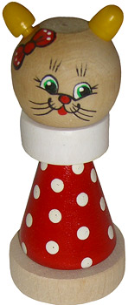
Шарообразная форма пирамидки усложняет привычную проверку правильности ее сборки: руки малыша с вашей помощью должны описать полукруг от верхушки пирамидки к ее основанию.
Для малыша-слушателя наверняка самыми интересными окажутся пирамидки с насадками (шариками, цилиндриками) в виде головок человечков. Они выглядят, как веселые куколки. Желательно, чтобы малыш называл такую куколку по имени, показывал глазки, ротик, головку, платьице или рубашечку, пытался заговорить с ней.

Малышу-деятелю подойдут большие напольные пирамиды из цветной пластмассы. Они хороши тем, что ребенок сначала может покатать крупные колеса-кольца, разбросать их и вновь собрать, между делом приучаясь находить по просьбе взрослого или "самое большое" колесо, или "самое маленькое". Такое обучение между делом особенно подходит маленьким деятелям, от которых зачастую нельзя потребовать прямого исполнения той или иной просьбы. Таким детям потребуется гораздо больше времени, чтобы научиться определять размер, форму, цвет игрушки.
Играя с ребёнком, помните, что ему необходимо ваше внимание и одобрение. Если малыш с усердием нанизывает колечки неправильной величины, на первых порах можно похвалить его и за это: "Как хорошо ты надеваешь колечки!". Но если ребёнок легко справляется с нанизыванием колец на стержень, его внимание следует привлечь к величине колец и к "ровности" пирамидки. "Посмотри на мою пирамидку. Она такая же? Давай проведём пальчиком по моей и по твоей". Однако, не следует фиксировать внимания на неудачах и неумелости ребёнка. Лучше чаще хвалить и одобрять его.

«Игрушки-вкладыши».

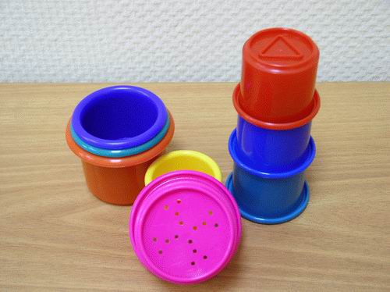
Самым любимым действием малыша является вкладывание одних предметов в другие. В начале второго года жизни собирание мелких предметов в какую-либо ёмкость становится любимым занятием малыша. Причём основное удовольствие приносит ему сам процесс перемещения предметов, а не полученный результат. Поддерживая данную увлеченность, следует усложнить соответствующее действие. Предложив ребенку специальный набор вкладышей.
Он представляет собой несколько (от 3 до 12) полых предметов одинаковой формы и разного размера. Это могут быть кубики, стаканчики, цилиндры, мисочки, половинки шара, убывающие по величине. Сначала ребенок будет просто вынимать стаканчики один из другого и вставлять их друг в друга, не ориентируясь пока на размер предметов, поэтому необходимо, чтобы взрослый правильно сориентировал малыша. Помогая крохе вкладывать меньший предмет в больший, мама учит ребенка соотносить величину предметов, координируя действия рук и работу глаз.
Вкладывая меньший предмет в больший, дети учатся соотносить величину предметов, координируя действия руки и глаза. Эти игрушки очень полезны для развития восприятия и мышления ребёнка второго года жизни.
Для организации занятий можно использовать следующие игры:
«Прятки»
Для этого используются 2-3 предмета, явно различающихся по величине. Например, кубики. Самый большой из них, внутри которого спрятаны все остальные, маленькие, ставится на стол, полостью вниз. А затем взрослый снимает его, на глазах у ребенка. Малыш видит следующий кубик, поменьше, а взрослый снимает и его, показав самый маленький. После этого следует снова накрыть меньшие кубики большими, сопровождая свои действия словами: "Что там у нас прячется? Смотри, еще кубик, а под ним еще! А теперь давай спрячем его, вот так, нет кубика, и этот тоже спрячем. Опять только один кубик остался".
Сначала малыш будет только снимать верхние кубики, а взрослый - опять собирать их. Можно попробовать вместе с малышом (действуя его руками) спрятать маленький кубик, надев на него большой. Главное, показать ребенку, что спрятать можно только меньший предмет в больший, а не наоборот. Постепенно задачу для малыша нужно усложнять, увеличивая число вкладышей, чтобы было интереснее.

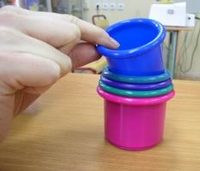
«Собери стаканчики»
На следующем этапе можно дать несколько вкладышей (4-5) в руки ребёнка для самостоятельных манипуляций. Предложите ему собрать все вкладыши вместе, в один стаканчик и покажите, как этот делается – было много, а все поместились в один. Скорей всего сначала малыш будет пробовать втиснуть один предмет в другой силой; если ребёнок «зациклился» на таком бесполезном действии, дайте ему в руку другой подходящий элемент и вместе с ним вложите его. Не осуждайте и не порицайте малыша, если он не может справиться с этой задачей самостоятельно. Сначала уже само стремление действовать с предметами и принимать вашу помощь похвально. Постепенно через совместные и самостоятельные пробы малыш научится перебирать подходящие и неподходящие предметы и выбирать нужные. Вложив все детали, он опять будет разбирать их и собирать снова.
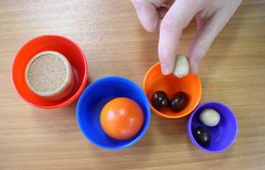
«Раскладывание»
Одной из любимых игр малышей является раскладывание предметов по разным ёмкостям. Поставьте все элементы вкладышей (например, мисочки) в ряд, в порядке убывания размера, и покажите ребёнку, как можно разложить в них какие-либо мелкие предметы (бусинки, камушки, мелкие куколки) так, чтобы в каждой мисочке был только один предмет, и ни одной пустой не осталось. Ребёнок наверняка захочет продолжить это занятие самостоятельно. Сначала не следует обращать внимания на соответствие величины мисочки и предмета, главное, чтобы в каждой из них находился какой-либо один предмет. В последствии можно подбирать предметы в соответствии с размером ёмкости – в большую мисочку положить шарик побольше, в маленькую - поменьше и пр.

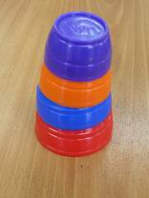
«Строим башню»
Ещё одним вариантом игры с вкладышами является постройка башенки. Поставьте на глазах малыша меньший кубик на дно большего и удивитесь: «Вот какая башня получилась!» Потом башня с вашей помощью будет расти в высоту, пока малыш не развалит её. Сначала он будет только разваливать башенки, а вы опять возводить их. Но через определённое время ему тоже захочется выстроить кубики в высоту; он будет пробовать ставить один на другой и постепенно убеждаться, что башня получается только тогда, когда маленький кубик ставится на большой. Метод перебора вкладышей и подбора через практические действия преобладает до 1,5-2-х лет.
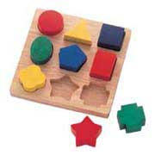
Другим типом вкладышей являются специальные пособия с прорезями (коробки форм) или углублениями различной формы и размера, в которые вкладываются соответствующие детали. Ребёнку нужно для каждого отверстия подобрать подходящую по форме (или размеру) «крышечку», чтобы закрыть его. При отсутствии данного дидактического материала, его можно изготовить самостоятельно. Приготовьте 3 карточки с рельефным контуром (окошком) какой-либо простой геометрической фигуры (например, круг, квадрат и треугольник). Рельефный контур фигуры делают из плотного картона, наклеенного в два слоя. На верхнем слое предварительно вырезают окошко, форма и размеры которого соответствуют одной из основных фигур (круг, квадрат или треугольник). Фигура должна легко вкладываться и выниматься из окошка. Полученное углубление нужно окрасить в цвет, соответствующий фигуре. Покажите малышу, как можно закрыть крышечкой каждое окошко, обратите его внимание на то, что для каждого окошка подходит только одна определённая крышечка, а другие не помещаются. Полезно обвести пальчик ребёнка по краю крышечки, чтобы он не только увидел, но и почувствовал углы, ровные линии или округлости разных форм. Вместе с ним попробуйте подобрать соответствующие по форме крышечки для каждого окошка. Затем предоставьте ему возможность самостоятельно подобрать нужные крышечки для каждой карточки.

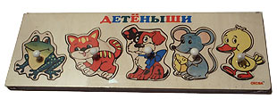
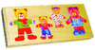
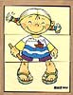
В настоящее время особую популярность приобрели рамки-вкладыши со всевозможными животными, фруктами, деревьями и т.д., что делает их использование поистине многофункциональным. На первых порах дети учатся согласовывать действия и зрительные образы, а позднее, на 4-5 году жизни, с их помощью учатся классифицировать предметы, выделять лишний и т. д. Кроме того, очень полезно обводить вкладыши, а потом заштриховывать рисунок разными способами штриховки: параллельными линиями с разной степенью наклона, толщины и густоты, штриховкой в виде сетки и т.п. Иными словами, подобные игрушки на протяжении нескольких лет будут обеспечивать Вашему ребенку сенсорно-моторное и умственное развитие. Помимо данной формы вкладышей существуют и другие, состоящие из частей. Так, малыши 2-3 лет способны справится с двух-трехсоставной картинкой. Ее можно собирать, как вставляя части в отверстия, так и без опоры на контур.
По мере взросления ребенка число составных частей игрушки увеличивается, усложняется и задача. Такие занятия способствуют формированию целостного образа предмета, развивают образное мышление.
При выборе таких игрушек важно учитывать, чтобы образ, который предстоит собрать ребенку, был знаком ему. Это могут быть как фигуры животных, так и машины, дома.
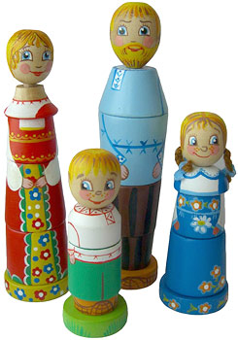
Таким образом, игра с разного рода вкладышами не просто развивает моторику, координацию движений и пространственное мышление, но и требует от ребенка концентрации внимания, сосредоточенности, направленности на результат, а также воспитывает в нем усидчивость и терпение.
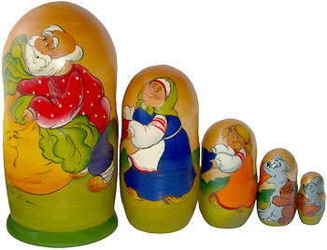
Еще одной любимой забавой детей являются матрешки. С ними можно разыгрывать много интересных и полезных для развития малыша сюжетов. В игре с матрешкой можно, например, научить детей выделять разные качества величины, сравнивать предметы по высоте, ширине, цвету и объему. Все это, конечно же, способствует развитию координации руки и глаза, развивает восприятие и мышление маленьких детей.
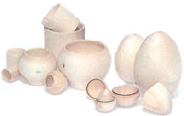
При выборе вкладышей стоит обратить внимание на то, как они выполнены. Эти игрушки не должны быть перегружены излишними функциями. Если это, к примеру, стаканчики-мисочки, то они должны быть изготовлены так, чтобы вынимать и вкладывать их было легко и удобно. Иначе ребенок не сможет справиться с такой "забавой", устанет и быстро откажется от игры.
Вкладыши могут быть как пластмассовые, так и деревянные или картонные - главное, чтобы они были приятны на ощупь. Цвет не имеет особого значения, но хорошо, если это будут основные цвета (красный, зеленый, синий, желтый).

Коробки для форм и предметных изображений
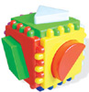
Данную разновидность вкладышей еще называют "почтовыми ящиками". Это специальные пособия с прорезями или углублениями различной формы и размера, в которые вкладываются соответствующие предметы или картинки. Такие игровые пособия способствуют развитию восприятия формы и размера. Дети знакомятся с основными формами (круг, квадрат, треугольник и т.д.), учатся узнавать предметы по контуру, а также сравнивать их по величине.
Выбирая такие игрушки, следует обращать внимание на то, чтобы ребенку было удобно с ними играть. Предметы должны легко входить в отверстия, которые в свою очередь обязаны четко соответствовать контуру.
Коробки для форм могут быть выполнены из пластмассы, дерева, или из мягких материалов. Пластмасса и дерево полностью отвечают необходимым требованиям.

Деревянные или пластиковые кубики.
Уже в начале второго года жизни можно дать детям для игры различные деревянные или пластиковые кубики. В начале они будут бросать их или складывать в коробку, по-своему манипулировать ими. Кубики требуют специальных движений для захвата и перекладывания из одной руки в другую. Такие манипуляции способствуют становлению этих движений.
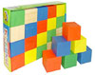
Когда малыши научатся удерживать кубики, можно приступить к строительству несложной башни из двух-трёх кубиков одинаковой величины. Для детей практически всё равно, как вы будете называть эти предметы - кубики, кирпичики, блоки или ещё как-то. Главное, чтобы ваши слова были хорошо артикулированы и ясны. Очень важно, также, чтобы предметы, с которыми Вы их знакомите, содержали элемент новизны, а ваши действия заинтересовывали ребёнка. Детям обычно очень нравится, когда простая башня рушится со словом "бах" и игра повторяется вновь и вновь. Иногда малыши приходят от такой игры в неописуемый восторг.
Со временем можно перейти к постройке башни, состоящей из большего числа кубиков разной величины. Для ребёнка третьего года жизни такая башня может состоять из 6-8 кубиков. При постройке башни нужно обращать внимание малыша на величину кубиков: "Большой кирпичик, поменьше, ещё поменьше". Если малыш складывает башню сам, нужно помогать ему словами: "Вот большой взял, правильно, теперь нужно искать поменьше. А где у нас самый маленький?" Такое речевое сопровождение действий ребёнка поможет ему осознавать и контролировать их. Для того чтобы башня не развалилась, нужно правильно и внимательно подбирать кубики. Подготовкой к такому занятию может стать выкладывание кубиков разной величины на столе. Если кубики будут сложены правильно, от большего к меньшему, получится лесенка. По ней можно "пройтись" пальчиком вниз и вверх.
На третьем году жизни можно построить дом для куклы, сложив из кубиков постройку, напоминающую букву П (ворота). Можно также вместе сложить кровать или стул. Сначала Вы показываете, как это можно сделать, подробно рассказывая, какой кубик куда нужно класть, и как кукла может "использовать" вашу постройку, а затем предлагаете ребёнку сделать так же, комментируя и оценивая его действия. После этого можно сравнить две получившихся постройки - его и вашу.
На третьем году жизни постройки могут быть достаточно сложными, в соответствии с образцом. Способность действовать по образцу чрезвычайно важна для дальнейшего развития и обучения детей. Кубики являются прекрасным материалом для развития этой способности. В этом возрасте малышам обычно очень нравится делать так, как показал взрослый. Нужно использовать эту особенность для развития способности действовать по образцу и сравнивать с ним свою постройку. Однако, такие игры с кубиками требуют внимательного участия и помощи взрослого, который не только даёт образец, но и помогает его воспроизвести.

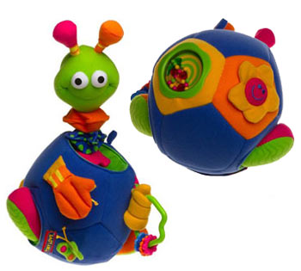
Рассмотрев основные традиционные игрушки, способствующие сенсорному развитию детей раннего возраста, нельзя не сказать о том многообразии современных развивающих игрушек, которые, хотя и являются достаточно дорогостоящими, но очень нравятся детям. Например, развивающий мяч. Если его хлопать, он издает 5 разных магических звуков. Звуки возможны благодаря внутренней батарейке, но и без нее занятий для малыша предложено множество.
Можно тянуть гусеницу за рожки или за ножки, и то, и другое, дребезжа разными звуками и вибрируя, затягивается обратно. Гремят погремушки в одной ручке, другая ручка на магните, все время притягивается на живот. Используются материалы разных текстур и цветов, некоторые громко шуршат и даже трещат. На одной стороне мяча есть еще одна вшитая погремушка с перекатывающимися шариками.
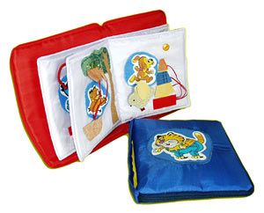
Мягкая книга.
Вся книга целиком сшита из ткани. Используются разные виды тканей, и по составу волокон, и по тактильному опыту, который получает ребенок прикасаясь к ней. Есть гладкая болония, есть ситец, есть разной степени шероховатости бархатистый материал. Сама книжка вшита в тряпичную же папочку с ручкой и на молнии. Расстегивание этой папки - уже задача для маленьких ручек. Дальше количество заданий растет с каждой страницей. Страничек-подушек всего восемь, и столько же заданий. Маленьких задач еще больше: на каждой страничке - герой, с которым происходит какая-либо история, кроме того - пуговка, липучка, крючочки, кнопочка или шнуровка. К пуговке пристегивается, например, тучка или бабочка, за крючочки цепляются цветочки, растущие из горшка. Со странички на страничку переходят улитка и воробушек, с которыми и происходят занимательные истории. Предлагаются игры: «Кто такой» (на развитие речи), «Кто – где» (умение ориентироваться в пространстве), и др. Любые манипуляции с книжкой развивают мелкую моторику, сенсорику и абсолютно безопасны для ребенка от года.
В любом случае, необходимо помнить, что в игре важен творческий подход, даже простые бытовые вещи – кастрюли, пластиковые бутылочки, коробочки могут открыть ребенку массу интересных свойств предметов и способов действия с ними. Поэтому, как и в любом деле, в вопросе сенсорного развития главное поддерживать инициативу ребенка, направлять его и помогать ему открывать новые грани нашего удивительно интересного мира.

